В сотрудничестве с:

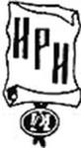 | 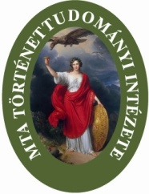
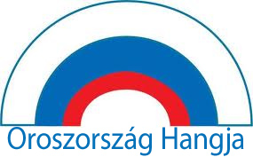
    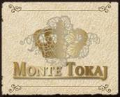 |     

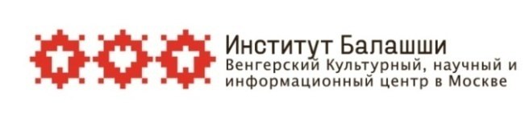 | 
ПРИГЛАШЕНИЕ

Архивный Институт при Культурном центре Венгрии в РФ,
Институт славяноведения Российской Академии Наук и Издательство «Нестор-История»
имеют честь пригласить Вас, Ваших коллег и учеников
на презентацию сборника

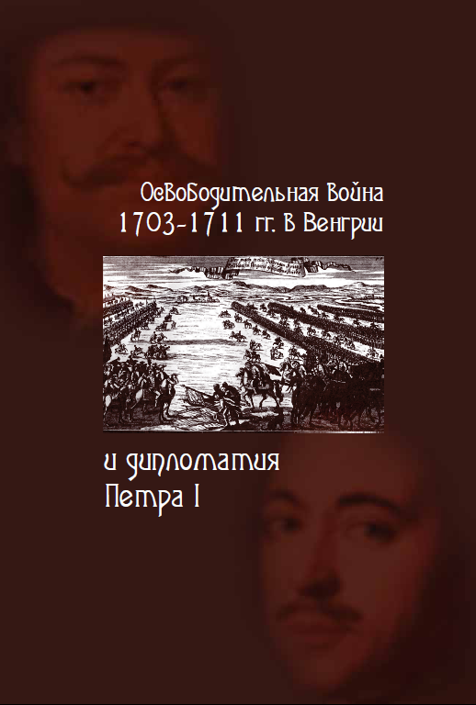

«Освободительная война 1703–1711 гг. в Венгрии и дипломатия Петра I»

Место проведения:
Культурный центр Венгрии в РФ
Время проведения:
23 сентября 2013 г. (понедельник), 18:30

Адрес: Москва, ул. Поварская, д. 21.
Tелефон: +7-495-691-3134, +7-495-691-3747
Электронный адрес: mail@huncult.ru
Сайт: www.huncult.ru
Венгерский Культурный Центр в Москве

ПРОГРАММА

18:30 – 19:30 Зеркальный зал им. Ференца Листа

Презентация сборника
«Освободительная война 1703–1711 гг. в Венгрии и
дипломатия Петра I»
Ведёт: Аттила Шереш (Руководитель Архивного института при Культурном центре Венгрии в РФ)

Выступают:

Ференц Надь-Ребек (Чрезвычайный Посланник и Полномочный Министр, Первый заместитель главы дипмиссии Венгрии в РФ)
Константин Никифоров (Директор Института славяноведения РАН)
Михаил Мейер (Директор Института Азии и Африки МГУ им. М.В. Ломоносова)
Сергей Эрлих (Генеральный директор Издательства «Нестор-История»)
Ирина Поткина (Завед. Международным отделом Института российской истории РАН)
Ольга Хаванова (Ответственный редактор сборника, старший научный сотрудник Института славяноведения РАН)

Сборник статей «Освободительная война 1703–1711 гг. в Венгрии и дипломатия Петра I» посвящен одному из важнейших событий венгерской истории. Одним их эпизодов войны стал союзный договор, заключенный в 1707 г. между князем Ференцем II Ракоци и царем Петром I. Сборник, сформированный из переработанных текстов докладов, прозвучавших на конференции 27–28 октября 2011 г. в рамках «Дней Ракоци» в Москве, и дополненный статьями приглашенных авторов, впервые столь обстоятельно исследует дипломатические, политические и культурные аспекты антигабсбургского движения, интенсификации русско-венгерских связей на протяжении XVIII столетия, место событий 300-летней давности в литературе, культуре и пропаганде.

19:30 – 20:00 Зеркальный зал им. Ференца Листа

Концерт
«Песни эпохи Ференца II Ракоци и Петра I»
Концерт ансамбля старинной музыки им. Андрея Волконского Volkonsky Consort

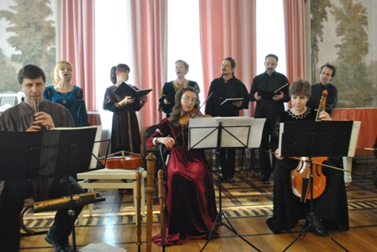

Ансамбль Volkonsky Consort (прежний “Мадригал”) – один из старейших и наиболее авторитетных российских ансамблей старинной музыки, основан в 1965 году легендарным композитором и клавесинистом Андреем Волконским. Нынешний состав Ансамбля – это уже третье поколение музыкантов, многие из которых работают в коллективе более пятнадцати лет. Репертуар ансамбля охватывает огромный временной диапазон от VI до XVIII столетия. Наряду с византийской и западноевропейской музыкой, в исполнении Ансамбля звучит и русская музыка – от знаменных распевов до духовных концертов и светской музыки XVIII столетия.

20:00 Салон им. Михая Зичи

Дегустация токайского вина и русской медовухи
(По именным приглашениям)

Широко известно, что Петр I необычайно высоко ценил непревзойденные вкусовые качества токайских вин, которые получал в качестве подарка от князя Ференца II Ракоци. Близость вкусовых характеристик исконно славянского напитка из меда с лучшим токайским вином сделало его очень популярным вином за царским столом.

